
 | eSDK SSO  V200R001C00  安装配置指南 |  | 
 | 文档版本 | 01
 | 发布日期 | 2016-10-31
 | 华为技术有限公司

版权所有 © 华为技术有限公司2016。 保留一切权利。
非经本公司书面许可，任何单位和个人不得擅自摘抄、复制本文档内容的部分或全部，并不得以任何形式传播。

商标声明
和其他华为商标均为华为技术有限公司的商标。
本文档提及的其他所有商标或注册商标，由各自的所有人拥有。

注意
您购买的产品、服务或特性等应受华为公司商业合同和条款的约束，本文档中描述的全部或部分产品、服务或特性可能不在您的购买或使用范围之内。除非合同另有约定，华为公司对本文档内容不做任何明示或默示的声明或保证。
由于产品版本升级或其他原因，本文档内容会不定期进行更新。除非另有约定，本文档仅作为使用指导，本文档中的所有陈述、信息和建议不构成任何明示或暗示的担保。

华为技术有限公司
地址： | 深圳市龙岗区坂田华为总部办公楼 邮编：518129
网址： | http://www.huawei.com
客户服务邮箱： | support@huawei.com
客户服务电话： | 4008302118

目 录
1 前言 1
2 安装概述 4
2.1 部署组网 4
2.2 安装流程 6
2.3 部署要求 7
2.4 安装准备 8
2.4.1 安装规划 8
2.4.2 获取安装软件 9
3 安装eSDK 10
3.1 Linux安装 10
3.2 Windows安装 15
4 配置eSDK 20
4.1 配置eSDK平台 20
4.1.1 登录平台 21
4.1.2 SSO业务策略配置 22
4.1.3 日志管理 23
4.1.4 密钥管理 25
4.1.5 帐号设置 26
4.2 配置错误码映射关系 28
4.3 配置鉴权策略（Windows） 28
4.4 重启eSDK 30
4.5 管理员记录信息 30
4.6 备份eSDK 30
5 安全加固 32
6 卸载eSDK 33
7 FAQ 34
7.1 如何查看和修改HTTPS服务端口号？ 34
7.2 在高并发访问eSDK场景下，如何提高eSDK性能？ 35
7.3 如何查看端口是否被占用？ 36
7.4 eSDK安装提示IP地址或主机名配置有误 37
7.5 如何收集eSDK故障信息 38
7.6 如何修改eSDK服务器缺省安装路径 40
7.7 无法显示eSDK统一管理平台登录页面 41
7.8 如何执行Tomcat证书替换（Linux） 42
7.9 如何执行Tomcat证书替换（Windows） 49
7.10 删除eSDK后再次安装eSDK服务无法启动 57
7.11 登录OM管理平台，无法出现验证码 58
7.12 正常安装eSDK，无法启动服务 58
7.13 eSDK安装盘闪退或者出现JVM无法建立 61
7.14 如何配置eSDK防火墙防范DOS攻击 61
7.15 启动eSDK发生服务特定错误“4” 64
8 附录 68
8.1 日志分析 68
8.1.1 日志级别说明 68
8.1.2 更改日志级别 68
8.1.3 服务端日志存储 69
8.1.4 日志信息结构 70
8.2 Red Hat双机环境脚本样例 72
9 缩略语 74

前言
概述
本文档提供了eSDK单点登录框架的安装配置方法，eSDK安装包提供了eSpace EC和企业SSO服务器对接的服务框架。通过本文档，可以快速部署eSDK环境。
产品版本
与本文档相配套的产品版本如下所示。
产品名称 | 版本
eSDK SSO | V200R001C00
eSpace EC | V200R001C00

读者对象
本文档（本指南）主要适用于以下对象：
- 技术支持工程师
- ISV软件开发工程师
符号约定
在本文中可能出现下列标志，它们所代表的含义如下。
符号 | 说明
 | 用于警示紧急的危险情形，若不避免，将会导致人员死亡或严重的人身伤害。
 | 用于警示潜在的危险情形，若不避免，可能会导致人员死亡或严重的人身伤害。
 | 用于警示潜在的危险情形，若不避免，可能会导致中度或轻微的人身伤害。
 | 用于传递设备或环境安全警示信息，若不避免，可能会导致设备损坏、数据丢失、设备性能降低或其它不可预知的结果。  “注意”不涉及人身伤害。
用于突出重要/关键信息、最佳实践和小窍门等。
“说明”不是安全警示信息，不涉及人身、设备及环境伤害信息。

修订记录
修改记录累积了每次文档更新的说明。最新版本的文档包含以前所有文档版本的更新内容。
日期 | 版本 | 描述
2016-10-31 | V2.1.00 | V200R001C00版本文档发布
2015-07-31 | V1.5.30 | V100R005C30版本文档发布。
2015-05-31 | V1.5.20 | V100R005C20版本文档发布。
2015-03-31 | V1.5.10 | V100R005C10版本文档发布，修订记录如下：  新增说明，开机或者重新启动操作系统后，eSDK服务自动开启，涉及4.1.1 图形界面安装。  增加FAQ：7.11 登录OM管理平台，无法出现验证码。
2015-02-10 | V1.5.00 | V100R005C00版本文档发布。
2014-11-30 | V1.3.50 | V100R003C50版本文档发布。  - 修改配置eSDK章节，使用OM管理平台配置eSDK，参见4.1 配置eSDK平台。  - 修改8.1 日志分析章节。
2014-09-30 | V1.3.30.200 | V100R003C30SPC200版本文档发布。  - 增加7.8 如何执行Tomcat证书替换（Linux）。
2014-08-22 | V1.3.30.100 | V100R003C30SPC100版本文档发布。
2014-07-31 | V1.3.30 | V100R003C30版本文档发布。
2014-05-31 | V1.3.20 | V100R003C20版本文档发布。
2014-03-31 | V1.3.10 | V100R003C10版本文档修订记录如下所示：  - 增加配置ssoserver_esdk_errorcode_mapping.xml文件。  - 增加配置委托鉴权信息（Windows）。  - 验证安装结果中增加通过./esdkversion.sh命令查询版本号。  - 4.4 重启eSDK中修改重启eSDK服务方式，即增加重启eSDK服务命令。
2014-01-31 | V1.3.00 | V100R003C00版本文档发布，继承V100R002C01SPC203。
2013-12-15 | V1.2.01.200 | V100R002C01SPC200版本文档修订记录如下所示：  - 增加4.3 配置鉴权策略（Windows）的描述。  - 增加eSDK在Linux单机环境中随操作系统重启后自动启动服务的配置说明。
2013-10-31 | V1.2.01.100 | V100R002C01SPC100版本文档发布。

安装概述
2.1 部署组网
2.2 安装流程
2.3 部署要求
2.4 安装准备

部署组网
在安装eSDK之前，您需要先了解eSDK的部署方式。eSDK的部署方式包含单机部署和双机部署。
单机部署
eSDK单机部署组网如图1-1所示。
              - eSDK单机配置组网图
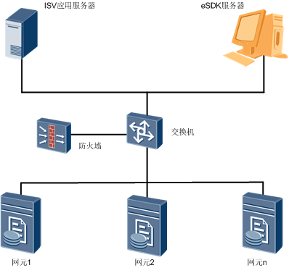

此处的网元为鉴权认证服务器。
双机部署
eSDK高可用性双机配置组网如图1-1所示。
              - eSDK双机配置组网图
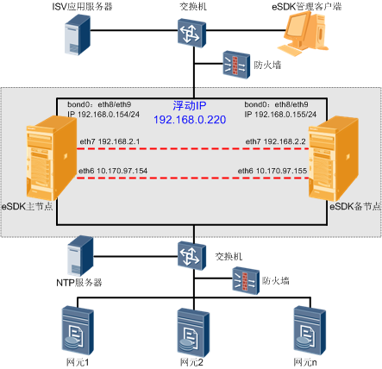

- 高可用性包括主节点和备节点，每个节点由一台服务器组成。
- 配置双心跳线，为图中所示的红色心跳线。
- 应用专线配置Bond（绑定两个网卡）和浮动IP。
- 网元为对应华为产品，如鉴权认证服务器。
- 图示的IP地址只作为参考值，请根据实际组网进行修改。

安装流程
eSDK安装流程如图1-2所示。
              - 安装流程
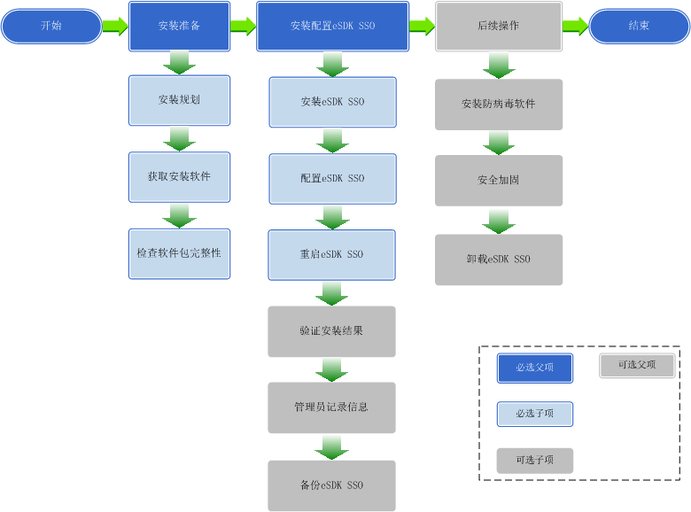

部署要求
eSDK的配置主要包括硬件环境配置和软件环境配置。
硬件环境配置
硬件环境的说明如表1-1所示。
                - 硬件环境
设备 | 参数
机架服务器 | CPU：四核3.2G，内存：8G，硬盘：1T

软件环境配置
软件环境的说明如表1-1所示。
                - 软件环境
软件 | 说明
操作系统 | - Linux：  - SUSE Linux11 SP1 64位  - Red Hat Enterprise Linux 6.7 64位  - Windows：  - Windows Server 2008 32位  - Windows Server 2008 64位  - Windows Server 2008 R2  - Windows Server 2003 32位  - Windows Server 2003 R2 64位  推荐在SUSE Linux11 SP1 64位或Windows Server 2008 R2下安装
Tomcat（可选） | 7.0.37及以上版本
JRE（可选） | 1.8及以上版本

安装准备

安装规划
单机部署规划
eSDK服务器安装目录规划如2.4.1 安装规划所示，建议安装目录的剩余磁盘空间大小至少10GB。
                - 安装目录规划
项目 | 规划值
eSDK安装包存放目录 | Linux：“/opt/install/”  Windows：“C:\install”
eSDK安装目录 | Linux：“/opt/Huawei/eSDKSSO”  Windows：“C:\Huawei\eSDKSSO”

eSDK安装完成后，操作系统上建立的普通用户名：esdkuser，密码默认为：esdk@L2inux8。便于维护人员进行eSDK的操作维护。
本文档中需要配置的IP地址如表1-2所示，用户可以根据实际组网情况进行分配。
                - IP地址规划
项目 | 规划值（示例） | 规划说明
eSDK服务地址 | HTTP服务地址：http://10.135.31.113:8091/esdksso/ssoAuth  HTTPS服务地址：https//10.135.31.113:18643/esdksso/ssoAuth | eSDK对外提供服务的地址。
鉴权认证服务器 | 10.170.99.243 | 鉴权认证服务器IP地址。

双机部署规划
关于双机的安装配置，请参见《eSDK Common V100R005C20 安装配置指南01(Linux VCS双机)》或《eSDK Common V100R005C20 安装配置指南01(Windows VCS双机)》文档进行安装配置。

获取安装软件
在安装前您需要提前获取相关安装软件。具体说明如表1-1所示。
                - eSDK安装包
业务安装包 | 说明 | 下载路径
- Linux：“eSDK_SSO_V1.5.70.100_SLES_x64.zip”  - Windows：  - “eSDK_SSO_V1.5.70.100_Windows_x86.zip”  - “eSDK_SSO_V1.5.70.100_Windows_x64.zip | eSDK单点登录业务安装包，包括eSDK基础框架、eSDK开放接口服务、eSDK单点登录、eSDK统一管理后台服务。 | 业务安装包下载路径：  访问华为开发者社区，点击“服务与支持 > 资源中心 > SDK”，在显示的页面选择“企业云通信 > eSpace EC3.0”，下载“服务端的单点登录能力开发包”。

- Linux系统如果使用Windows连接到服务器上通过图形界面安装，需要准备能在Windows系统上运行的XWindows客户端软件，如Xmanager。
- V100R003C10之前的版本升级安装至本版本，无法支持脚本验证安装是否成功、无法显示版本号。

安装eSDK
3.1 Linux安装
3.2 Windows安装

Linux安装
前提条件
- 确保Linux系统“中文语言包”正确安装，否则安装时无法正确显示中文字符。
- 英文版本操作系统下，如需安装中文版本的eSDK，区域设定为“China”。
背景信息
图形界面安装eSDK，需要登录到Linux图形界面，如果使用Windows连接到服务器上安装，需要安装能在Windows系统上运行的XWindows客户端软件，如Xmanager。Xmanager的具体安装请参考http://www.xshellcn.com/。
操作步骤
            - 在Windows操作系统中以二进制方式将“eSDK_SSO_V1.5.70.100_SLES_x64.zip”上传至Linux操作系统指定目录。本文以“/opt/install/”为例。
- eSDK不支持安装文件在远程共享目录下安装。
- 安装文件目录及所在的绝对路径的长度不能超过50个字符，否则将无法成功安装。
- 安装包所在路径中不能有空格、中文，只能由字母、数字、_（下划线）和-（中划线）组合。
- 不支持静默安装。
            - 以root用户登录Linux操作系统，将“eSDK_SSO_V1.5.70.100_SLES_x64.zip”解压缩，并且赋予执行权限。
cd /opt/install/
unzip eSDK_SSO_V1.5.70.100_SLES_x64.zip
chmod 755 -Rf /opt/install/
            - 在“/opt/install/”目录下执行./setup.sh命令启动eSDK安装。
系统显示“选择安装语言”对话框。
如果没有安装中文语言包，可选择“English”，进入英文安装模式，或安装中文语言包，进入“中文”安装模式。
            - 本文以中文安装为例，依次选择“中文”，单击“确定”。
系统将自动检查当前环境是否满足eSDK软件的安装要求，检查完毕，系统显示“简介”界面。
如果当前环境不满足eSDK软件的安装要求，将显示检查结果。请根据提示信息进行相关操作后重新启动安装。
            - 单击“下一步”，系统显示“版权声明”界面。
请您仔细阅读软件许可协议版权声明，同意后选择“我同意”，单击“下一步”。
系统显示“安装参数”界面，如图1-1所示。
              - 安装参数
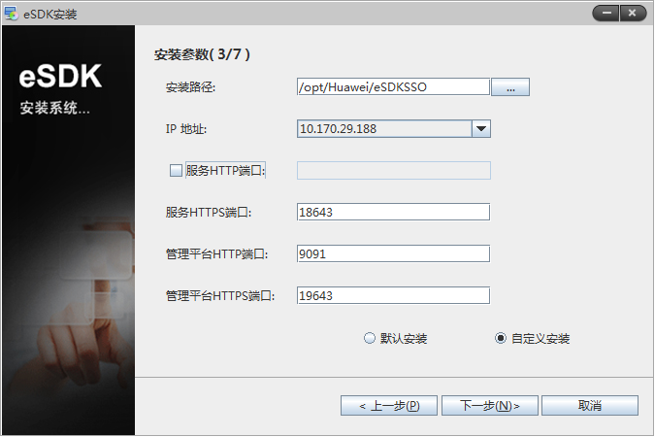

请根据2.4.1 安装规划的规划设置安装参数，参考表1-1。
请确保端口没有被占用，否则安装完成后，eSDK服务将无法正常启动。
                - 安装参数说明
参数 | 如何理解 | 如何设置
安装路径 | eSDK软件的安装路径。 | 默认为“/opt/Huawei/eSDKSSO”，您可以根据需要修改该路径。安装路径说明如下：  - 必须为空目录，且安装路径必须是绝对路径。  - 不能有空格、中文，只能由字母、数字、_（下划线）和-（中划线）组合。  - 长度不能超过60个字符。  - 建议程序安装目录空间大于10G。
IP地址 | eSDK服务器的IP地址。 | 安装软件自动获取服务器的IP地址，如果服务器存在多个IP地址，请在下拉列表中选择对外提供eSDK服务的IP地址。
- 服务HTTP端口  - 服务HTTPS端口  - 管理平台HTTPS端口  - 管理平台HTTP端口 | - eSDK服务器对外提供HTTP服务的端口号。  - eSDK服务器对外提供HTTPS服务的端口号。  - eSDK OM对外提供HTTPS服务的端口号。  - eSDK OM对外提供HTTP服务的端口号。 | - HTTP端口较HTTPS端口安全系数低，存在一定安全风险，系统默认使用更安全的HTTPS端口18643。如果必须使用HTTP端口，可勾选“服务HTTP端口”，端口号默认：8091。（默认不勾选）  - 系统默认使用HTTPS端口：18643。  - 管理平台HTTPS端口：19643。  - 管理平台HTTP端口号：9091。
TLS设置 | 提供基于TLS的HTTPS服务。 | 为了使eSDK的使用更加安全，系统默认提供基于TLS的HTTPS服务，具体说明如下：  - 选择安装包携带的密钥：无需执行其他操作。  - 选择ISV自己生成的密钥：选择生成的“密钥文件”，并输入密钥“密码”。  说明  如果使用用户生成的密钥，要求密钥生成的JDK环境版本不能高于1.8。

- keystore密钥文件生成方式请参考jdk中keytool工具使用方法，参见7.8 如何执行Tomcat证书替换（Linux）。
- 关于选择Huawei提供的密钥文件提供TLS设置（HTTPS服务）的端口说明参见7.1 如何查看和修改HTTPS服务端口号？。
eSDK提供两种安装方式，默认安装和自定义安装。说明如下：
- 默认安装（不适用于双机模式）：只适合配置单网卡的服务器，安装程序将按照默认安装参数进行安装。选择默认安装后，将直接跳转至“安装信息”确认页面，跳过的步骤均采用默认项。
- 自定义安装：可以自定义设置安装参数，下文主要针对自定义安装进行描述。
            - 选择“自定义安装”，单击“下一步”。
如果安装目录不存在，则会弹出“确认”框，询问是否创建目录。单击“是”。
系统显示“请选择需要安装的组件”界面，如图1-1所示。
              - 请选择需要安装的组件
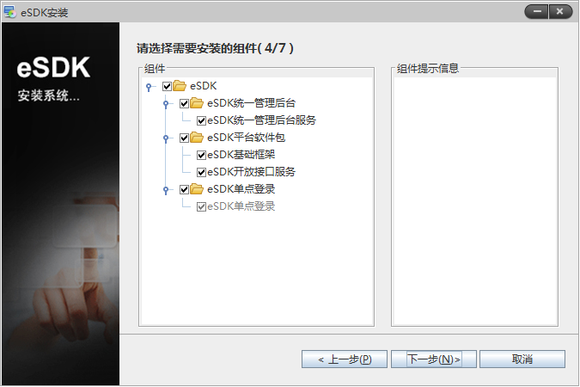

            - 选择需要的组件后，单击“下一步”，系统显示“辅助功能设置”界面，如图1-1所示界面。
              - 辅助功能设置
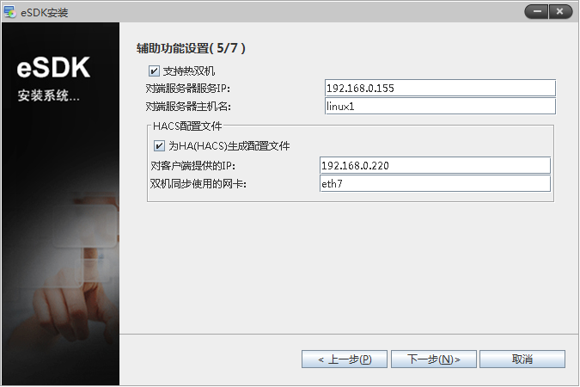

- 双机部署（以主节点为例）：
进行此项配置前，须确保双机环境已部署完成。
- 选中“支持热双机”。
- 在“对端服务器服务IP”中输入备节点服务器务的IP地址（绑定网卡后的IP地址）。
- 在“对端服务器主机名”输入备节点服务器的主机名（root用户执行hostname命令，回显内容即为主机名），用于两台服务器之间进行配置文件同步。
- 在“对客户端提供的IP”中，输入双机浮动IP地址。
- 在“双机同步使用的网卡”中，输入主节点绑定的网卡名称。
- 单机部署：不需要勾选“支持热双机”。
            - 单击“下一步”，系统显示“安装信息确认”界面。
如果安装信息不正确，请单击“上一步”重新设置安装信息。确认安装信息无误后，单击“下一步”，系统开始安装eSDK。
安装完成后，系统显示“安装完毕”界面。
            - 单击“完成”，完成eSDK的安装。
----结束
                - sh文件说明
文件名 | 具体功能 | 文件路径
start-all.sh | 启动eSDK服务 | “/opt/Huawei/eSDKSSO/bin”
stop-all.sh | 停止eSDK服务 | “/opt/Huawei/eSDKSSO/bin”
restart-all.sh | 重启所有服务（eSDK服务、OM管理平台） | “/opt/Huawei/eSDKSSO/bin”
start-esdkomdaemon.sh | 启动eSDK OM平台服务 | “/opt/Huawei/eSDKSSO/bin”
stop-esdkomdaemon.sh | 停止eSDK OM平台服务 | “/opt/Huawei/eSDKSSO/bin”
uninstall.sh | 卸载eSDK | “/opt/Huawei/eSDKSSO/uninstall/”

“/opt/Huawei/eSDKSSO”为eSDK安装路径，以实际安装情况为准。

Windows安装
前提条件
- 以“Administrators”组中的操作系统用户登录Windows操作系统。
- 英文版本操作系统下，如需安装中文版本的eSDK，区域设定为“China”。
操作步骤
            - 以64位Windows操作系统为例，将“eSDK_SSO_V1.5.70.100_Windows_x64.zip”解压缩到服务器某一目录，本文以“C:\install”为例。
- eSDK不支持安装文件在远程共享目录下安装。
- 安装文件目录及所在的绝对路径的长度不能超过50个字符，否则将无法成功安装。
- 安装包所在路径中不能有空格、中文，只能由字母、数字、_（下划线）和-（中划线）组合。
- 不支持静默安装。
            - 进入“C:\install\eSDK_SSO_V1.5.70.100_Windows_x64”路径，运行“setup.bat”文件启动eSDK安装，系统显示“选择安装语言”对话框。
            - 本文以中文安装为例，依次选择“中文”，单击“确定”。
系统将自动检查当前环境是否满足eSDK软件的安装要求，检查完毕，系统显示“简介”界面。
如果当前环境不满足eSDK软件的安装要求，将显示检查结果。请根据提示信息进行相关操作后重新启动安装。
            - 单击“下一步”，系统显示“版权声明”界面。
请您仔细阅读软件许可协议版权声明，同意后选择“我同意”，单击“下一步”。
系统显示“安装参数”界面，如图1-1所示。
              - 安装参数
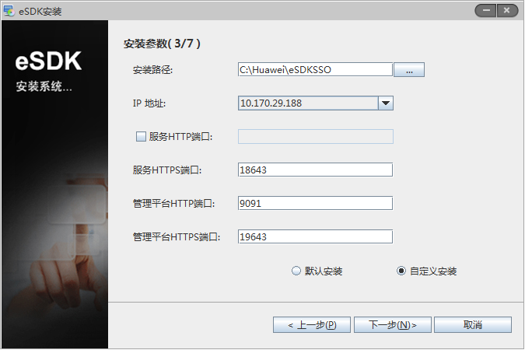

请根据2.4.1 安装规划的规划设置安装参数，参考表1-1。
请确保端口没有被占用，否则安装完成后，eSDK服务将无法正常启动。
                - 安装参数说明
参数 | 如何理解 | 如何设置
安装路径 | eSDK软件的安装路径。 | 默认为“C:\Huawei\eSDKSSO”，您可以根据需要修改该路径。安装路径说明如下：  - 必须为空目录，且安装路径必须是绝对路径。  - 不能有空格、中文，只能由字母、数字、_（下划线）和-（中划线）组合。  - 长度不能超过60个字符。  - 建议程序安装目录空间大于10G。
IP地址 | eSDK服务器的IP地址。 | 安装软件自动获取服务器的IP地址，如果服务器存在多个IP地址，请在下拉列表中选择对外提供eSDK服务的IP地址。
- 服务HTTP端口  - 服务HTTPS端口  - 管理平台HTTPS端口  - 管理平台HTTP端口 | - eSDK服务器对外提供HTTP服务的端口号。  - eSDK服务器对外提供HTTPS服务的端口号。  - eSDK OM对外提供HTTPS服务的端口号。  - eSDK OM对外提供HTTP服务的端口号。 | - HTTP端口较HTTPS端口安全系数低，存在一定安全风险，系统默认使用更安全的HTTPS端口18643。如果必须使用HTTP端口，可勾选“服务HTTP端口”，端口号默认：8091。（默认不勾选）  - 系统默认使用HTTPS端口：18643。  - 管理平台HTTPS端口：19643。  - 管理平台HTTP端口号：9091。
TLS设置 | 提供基于TLS的HTTPS服务。 | 为了使eSDK的使用更加安全，系统默认提供基于TLS的HTTPS服务，具体说明如下：  - 选择安装包携带的密钥：无需执行其他操作。  - 选择ISV自己生成的密钥：选择生成的“密钥文件”，并输入密钥“密码”。  说明  如果使用用户生成的密钥，要求密钥生成的JDK环境版本不能高于1.8。

- keystore密钥文件生成方式请参考jdk中keytool工具使用方法，参见7.8 如何执行Tomcat证书替换（Linux）。
- 关于选择Huawei提供的密钥文件提供TLS设置（HTTPS服务）的端口说明参见7.1 如何查看和修改HTTPS服务端口号？。
eSDK提供两种安装方式，默认安装和自定义安装。说明如下：
- 默认安装（不适用于双机模式）：只适合配置单网卡的服务器，安装程序将按照默认安装参数进行安装。选择默认安装后，将直接跳转至“安装信息”确认页面，跳过的步骤均采用默认项。
- 自定义安装：可以自定义设置安装参数，下文主要针对自定义安装进行描述。
            - 选择“自定义安装”，单击“下一步”。
如果安装目录不存在，则会弹出“确认”框，询问是否创建目录。单击“是”。
系统显示“请选择需要安装的组件”界面，如图1-1所示。
              - 请选择需要安装的组件

            - 选择需要的组件后，单击“下一步”，系统显示“辅助功能设置”界面，如图1-1所示界面。
              - 辅助功能设置
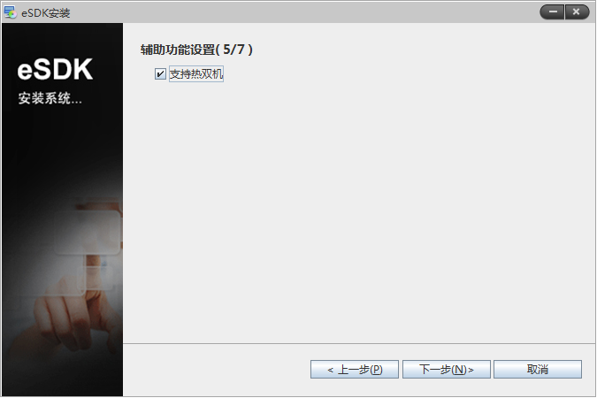

- 双机部署：在双机设置界面，选中“支持热双机”。
- 单机部署：不需要勾选“支持热双机”。
            - 单击“下一步”，系统显示“安装信息确认”界面。
如果安装信息不正确，请单击“上一步”重新设置安装信息。确认安装信息无误后，单击“下一步”，系统开始安装eSDK。
安装完成后，系统显示“安装完毕”界面。
            - 单击“完成”，完成eSDK的安装。
----结束
安装完成后，在操作系统“开始 > 所有程序 > eSDKSSO”菜单项中会出现如下图标，图标具体含义如下：
- 启动eSDK服务，用于手动启动eSDK服务。
- 停止eSDK服务，用于手动停止eSDK服务。
- 启动管理平台，用于手动启动eSDK管理平台。
- 停止管理平台，用于手动停止eSDK管理平台。
- 卸载eSDK，用于卸载eSDK服务。
- 重启所有服务，用于重启eSDK服务、OM管理平台。
“C:\Huawei\eSDKSSO”为eSDK安装路径，以实际安装情况为准。

配置eSDK
4.1 配置eSDK平台
4.2 配置错误码映射关系
4.3 配置鉴权策略（Windows）
4.4 重启eSDK
4.5 管理员记录信息
4.6 备份eSDK

配置eSDK平台


对于Linux系统：在单机环境中，为了确保eSDK服务异常结束后，15分钟内自动恢复服务，需要手动在“/opt/Huawei/eSDKSSO/esdk/conf”路径下创建文件名为KeepeSDKRunning的文本文件。（空的文本文件即可）
为防止配置数据泄漏或者被恶意篡改，请维护好eSDK服务器的访问权限控制。
重新启动操作系统15分钟内，eSDK会自动启动。
可以通过如下命令进行维护：root用户下执行命令行：
chmod –R 700 /opt/Huawei/eSDKSSO
在安装eSDK服务后，需要登录eSDK平台进行相关配置项的设定。
- “eSDK统一管理平台”支持Microsoft Internet Explorer8及以上版本，不支持IE兼容模式。
- 单击IE浏览器“工具 > Internet选项 > 高级”，确保“设置 > 安全”下的“使用TLS1.2”被勾选。
- 通过Windows Server 2008操作系统的IE浏览器登录“eSDK统一管理平台”，请参见7.7 无法显示eSDK统一管理平台登录页面对浏览器进行设置，开启Java脚本功能。
- 统一管理平台，涉及信息填写的输入框都不支持中文输入。
具体配置流程如表1-1所示。
                - 配置流程
操作步骤 | 如何理解 | 对应操作
配置业务策略（必选） | SSO业务策略配置。 | 4.1.2 SSO业务策略配置
配置账号（可选） | 修改平台管理员密码。 | 4.1.5 帐号设置
配置鉴权策略（必选） | 配置鉴权策略及委托鉴权信息。 | 4.3 配置鉴权策略（Windows）
配置错误码映射关系（可选） | 配置ssoserver_esdk_errorcode_mapping.xml文件。 | 4.2 配置错误码映射关系

修改完所有需要修改的配置项后，4.4 重启eSDK后修改生效。
鉴权方式建议采用默认鉴权方式即可。

登录平台
介绍如何登录/退出eSDK统一管理平台（OM）。
操作步骤
            - 在IE浏览器输入：https://eSDK服务IP:19643/esdkom/，访问统一管理平台（其中端口号即为安装eSDK服务时的服务器端口号）。
系统显示“登录页面”。
            - 依次输入“用户名”、“密码”以及“验证码”，单击“登录”。
eSDK统一管理平台的缺省用户名为“admin”，缺省密码为“Change_Me”。
初次登录，系统显示“修改密码”页面。
            - 依次输入“旧密码”、“新密码”、“确认密码”，单击“修改”。
系统显示登录后的首页，如图1-1所示。
              - 登录后的首页
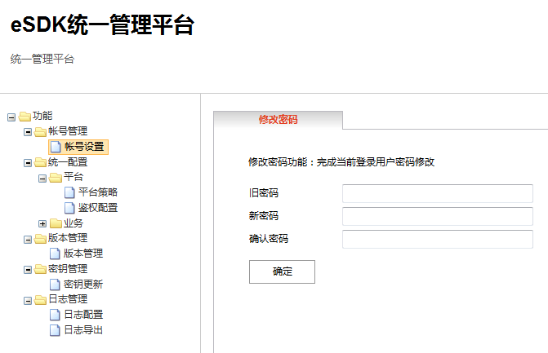

- 如果登录密码连续错误输入三次，admin帐号将被锁定，1分钟后自动解锁。
- 密码长度8~16位，必须包含大写字母、小写字母、数字和特殊字符三种以上的组合，不能与帐号或者帐号的倒写相同。
- 请妥善保管修改后的admin密码，丢失密码将导致无法使用admin用户登录，您必须重新安装eSDK服务以恢复admin的登录权限。
            - 如果需要退出系统，单击右上角“退出”，系统返回“登录”页面。
----结束

SSO业务策略配置
介绍如何通过“单点登录配置”进行SSO公共配置。
前提条件
管理员成功登录eSDK统一管理平台。
操作步骤
            - 依次单击“统一配置 > 业务 > SSO”。
系统显示如图1-1所示页面。
              - SSO业务策略配置
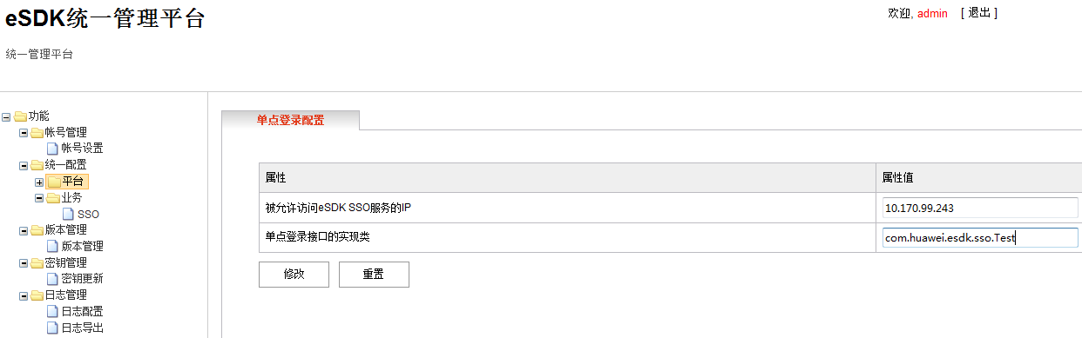

            - 在“单点登录配置”页面，进行具体配置项修改。
            - 修改完成后，单击“修改”，保存修改。
需要修改的参数说明，如表1-1所示。
                - 参数说明
参数 | 如何理解 | 示例值
被允许访问eSDK SSO服务的IP | 鉴权认证服务器IP地址，例如BMU服务器地址、eServer服务器地址、UM服务器地址、需要接入SSO的业务服务器地址等。如果有多个鉴权服务器，需要用英文逗号分隔。  说明  如果eServer服务器采用集群方式部署，这里需要填写eServer的物理IP。 | 10.170.99.243,10.166.40.20,10.170.54.147,10.135.43.59,10.170.54.66
单点登录接口的实现类 | 第三方单点登录JAR包的完整类名。 | com.huawei.esdk.sso.Test

----结束

日志管理
介绍如何在服务器上通过web界面导出日志记录，导出日志时支持模块、日志类别过滤功能，查询结果以zip包形式导出。
前提条件
管理员成功登录eSDK统一管理平台。
操作步骤
            - 依次单击“日志管理 > 日志导出”。具体如图1-1所示。
              - 日志导出
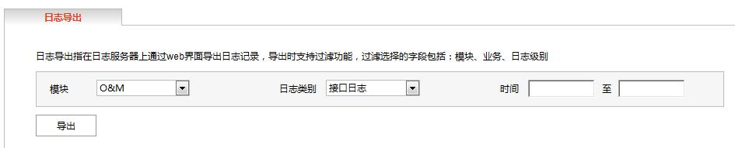

            - 选择对应的“模块”、“日志类别”。
关于模块、日志类别的说明如表1-1所示。
                - 说明
类别 | 具体说明
模块 | 支持的模块为“O&M”：管理平台
日志类别 | 日志类别：  - 接口日志：用于跟踪记录解决方案中跨部件/模块之间的业务流程，即跟踪ISV应用与eSDK之间、eSDK和产品之间的业务接口调用。  - 运行日志：记录系统运行状况或执行流程中的一些关键信息。  - 操作日志：操作是指操作维护人员（指包括系统管理员、操作维护员、系统监控员等）发起或者系统定时任务发起的指令，而操作日志则是对这些操作的记录。

模块为“O&M”时，无需选择“日志类别”。
            - 单击“导出”。
系统提示确定要导出日志吗？
            - 单击“确定”。
系统显示“操作成功，导出成功”，如图1-1所示。
              - 导出成功
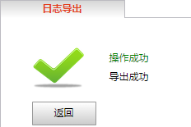

- 如果使用IE浏览器，在弹出的对话框中单击“另存为”，选择日志的保存地址，选择完成后，单击“保存”。
- 如果使用Chrome等非IE浏览器，日志保存到浏览器默认下载地址。
----结束

密钥管理
介绍通过密钥管理进行初始密钥和私钥的更新。
前提条件
管理员成功登录eSDK统一管理平台。
- 初始密钥更新：在初始密钥泄露或初始密钥到期等原因下，需要更新初始密钥。初始密钥的更新仅与私钥的存储机制有关，不影响其他密码相关的接口。
- 私钥更新：在私钥泄露或私钥到期等原因下，需要更新私钥。
- 更新私钥后，可通过获取公钥接口，获取更新后的公钥。
- 在使用加密和解密操作前（密码相关接口）都需获取公钥，以保证公钥更新至最新。
- 如果私钥已经更新，但并未通过获取公钥接口调用最新公钥，会造成通过RSA-2048加密算法加密的数据无法被成功解密。
操作步骤
            - 依次单击“密钥管理 > 密钥更新”。
系统显示“密钥更新”页面，如图1-1所示。
              - 密钥更新
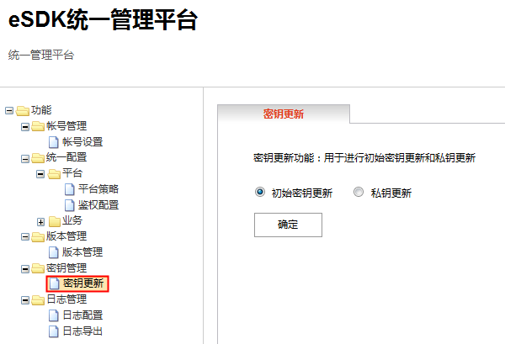

            - 选择“初始密钥更新”，单击“确定”。
系统显示确定更新密钥吗？
            - 单击“确定”。
系统显示操作成功，表示密钥更新成功。
            - 选择“私钥更新”，单击“确定”。
系统显示确定更新密钥吗？
            - 单击“确定”。
系统显示操作成功，表示密钥更新成功。
----结束

帐号设置
介绍如何修改平台管理员的登录密码。
前提条件
管理员成功登录eSDK统一管理平台。
操作步骤
            - 依次单击“帐号管理 > 帐号设置”。
系统显示“修改密码”页面，如图1-1所示。
              - 修改密码
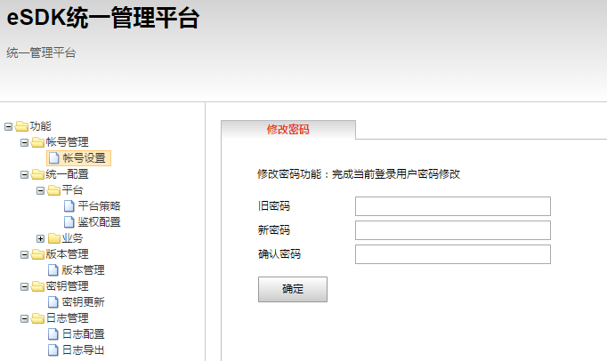

            - 输入“旧密码”、“新密码”、“确认新密码”，单击“确定”，完成密码修改。
新设定密码要求：密码长度8~16位，必须包含大写字母、小写字母、数字和特殊字符三种字符以上的组合，不能跟帐号或帐号的倒写相同。
系统提示操作成功，密码已经成功修改，如图1-1所示。
              - 修改成功
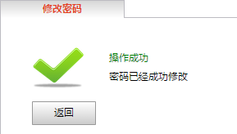

----结束

配置错误码映射关系
操作步骤
在eSDK的安装目录下打开ssoserver_esdk_errorcode_mapping.xml文件，对该文件进行配置，完成后保存该文件。
文件所在默认路径为：
- Linux：“/opt/Huawei/eSDKSSO/esdk/webcontent/conf”
- Windows：“C:\Huawei\eSDKSSO\esdk\webcontent\conf”
ssoserver_esdk_errorcode_mapping.xml用来配置企业SSO服务器的错误码和EC需要的错误码之间的映射关系。以其中一个映射关系为例，对应的说明如下：
<error>
<uaap>1100</uaap> //企业SSO服务器返回的错误码
<eSDK>-2</eSDK> //返回给EC的错误码
<description>密码错误</description> //错误码描述
</error>

配置鉴权策略（Windows）
背景信息
保证客户端可以进行单点登录，需要在eSpace EC的BMU平台配置“鉴权配置”。具体方法如下所示。
操作步骤
            - 以管理员身份登录eSpace EC的BMU平台，在主页选择“系统管理 > 系统配置 > 系统参数配置 > 鉴权配置”，如图1-1所示。
              - 配置鉴权策略
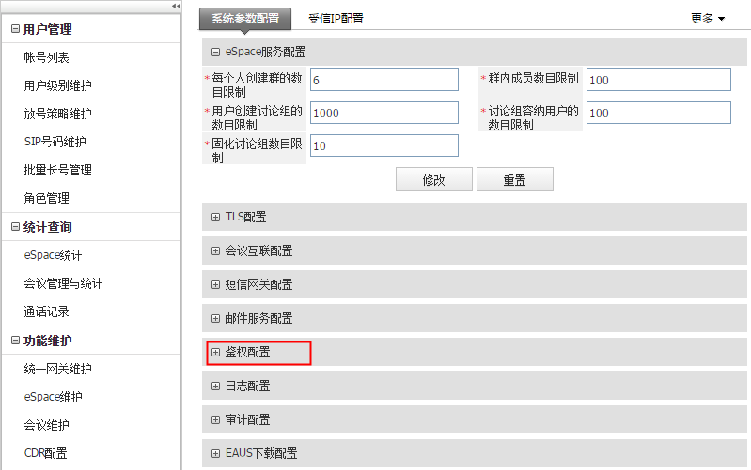

            - 在“鉴权模式”下选择“第三方鉴权”。
系统显示如图1-1所示界面。
              - 配置鉴权策略

            - 修改“委托鉴权URL”，例如：https://172.22.9.163:18643/esdksso/ssoAuth，具体说明如下。
委托鉴权URL信息说明如下：
- 委托鉴权IP：eSDK SSO服务的IP地址，根据实际情况进行修改。当eSDK SSO部署于双机环境时，此处应填写双机浮动IP地址。
- 委托鉴权端口：eSDK SSO服务的HTTPS服务端口号。eSDK SSO服务部署时，HTTPS服务端口号默认为18643。
- 委托鉴权服务名：默认为/esdksso/ssoAuth。
            - 单击“修改”，完成鉴权策略配置。
----结束

重启eSDK
为使上述配置生效，需要手动重启eSDK，具体方法如下：
- Windows：
单击“开始 > 所有程序 > eSDKSSO > 重启所有服务”。
系统出现如下界面表示重启成功。
eSDKDaemon Service by Apache Tomcat 服务正在停止..
eSDKDaemon Service by Apache Tomcat 服务已成功停止。
eSDKOMDaemon Service by Apache Tomcat 服务正在停止...
eSDKOMDaemon Service by Apache Tomcat 服务已成功停止。
eSDKDaemon Service by Apache Tomcat 服务正在启动 ..
eSDKDaemon Service by Apache Tomcat 服务已经启动成功。
eSDKOMDaemon Service by Apache Tomcat 服务正在启动 .
eSDKOMDaemon Service by Apache Tomcat 服务已经启动成功。
- Linux：
在“/opt/Huawei/eSDKSSO/bin”目录下，执行./restart-all.sh命令，重启eSDK服务。
同时还可以执行ps -ef|grep esdk命令查看eSDK服务是否成功开启。

管理员记录信息
安装配置eSDK结束后，管理员可以记录相关信息，提供给研发人员使用。具体需要记录信息如表1-1所示。
                - 管理员记录信息
记录项 | 记录内容
eSDK对外提供服务地址 | https://eSDK服务安装IP:18643/esdksso/ssoAuth  http://eSDK服务安装IP:8091/esdksso/ssoAuth
管理平台访问地址 | https://eSDK服务安装IP:19643/esdkom/  http://eSDK服务安装IP:9091/esdkom/

备份eSDK
完成eSDK安装配置后，需要手动对eSDK的配置文件进行备份。
背景信息
在重新安装部署eSDK的时候只需要将备份的配置文件拷贝到相应安装目录，即可快速完成eSDK的部署。
具体备份以及重新部署的方法如下所示。
备份步骤
            - 手动建立备份文件夹，命名为eSDK_Backup。
安装部署在Linux操作系统时，该步骤需要以root用户登录。
            - 将配置文件所在的“conf”文件夹拷贝至备份目录中。
具体“conf”文件夹所在路径为：
- Windows：“C:\Huawei\eSDKSSO\esdk\webcontent\conf”
- Linux：“/opt/Huawei/eSDKSSO/esdk/webcontent/conf”
----结束
重新部署步骤
            - 卸载eSDK，然后重新启动操作系统，参见6 卸载eSDK。
            - 重新安装eSDK，参见3 安装eSDK。
            - 将手动备份的eSDK_Backup文件夹中的“conf”文件夹，拷贝至eSDK安装路径下指定位置。
具体“conf”文件夹的目标路径为：
- Windows：“C:\Huawei\eSDKSSO\esdk\webcontent\conf”
- Linux：“/opt/Huawei/eSDKSSO/esdk/webcontent/conf”
----结束

安全加固
在安装eSDK后，为了操作系统的环境更加安全，可以对操作系统进行安全加固，安全加固详细内容请参见《eSDK Common V100R005C20 安全加固指南 01》文档的描述。
在执行卸载eSDK操作前需要对已经加固的操作系统进行加固回退操作。

卸载eSDK
前提条件
如果操作系统已经执行过安全加固，在执行卸载eSDK操作前需要对已经加固的操作系统进行加固回退操作。具体操作请参见《eSDK Common V100R005C20 安全加固指南 01》加固回退章节的描述。
操作步骤
            - 以具有管理员权限的账号登录操作系统。
- Windows：以“Administrators”组中的操作系统用户登录Windows操作系统。
- Linux：以root用户登录Linux操作系统。
            - 执行eSDK卸载程序。
- Windows：单击“开始 > 所有程序 > eSDKSSO > 卸载eSDK”。
- Linux：在“/opt/Huawei/eSDKSSO/uninstall/”目录下执行./uninstall.sh命令。
系统显示“eSDK卸载”界面。
            - 选择需要卸载的组件，单击“下一步”。
系统显示“确认”界面，单击“是”，开始卸载。
卸载完成时，系统显示“卸载完成”界面。
            - 单击“完成”，完成eSDK的卸载。
            - Windows系统显示卸载完成后，需要重新启动操作系统。请确认“是否立即重新启动操作系统？”提示框。
单击“是”，重新启动操作系统，或者单击“否”，手动删除eSDK安装路径。
----结束

FAQ
7.1 如何查看和修改HTTPS服务端口号？
7.2 在高并发访问eSDK场景下，如何提高eSDK性能？
7.3 如何查看端口是否被占用？
7.4 eSDK安装提示IP地址或主机名配置有误
7.5 如何收集eSDK故障信息
7.6 如何修改eSDK服务器缺省安装路径
7.7 无法显示eSDK统一管理平台登录页面
7.8 如何执行Tomcat证书替换（Linux）
7.9 如何执行Tomcat证书替换（Windows）
7.10 删除eSDK后再次安装eSDK服务无法启动
7.11 登录OM管理平台，无法出现验证码
7.12 正常安装eSDK，无法启动服务
7.13 eSDK安装盘闪退或者出现JVM无法建立
7.14 如何配置eSDK防火墙防范DOS攻击
7.15 启动eSDK发生服务特定错误“4”

如何查看和修改HTTPS服务端口号？
场景描述
默认使用HTTPS端口，需要修改HTTPS服务端口号。
处理方法
在eSDK的安装目录下找到server.xml文件，打开server.xml文件，找到如下配置信息：
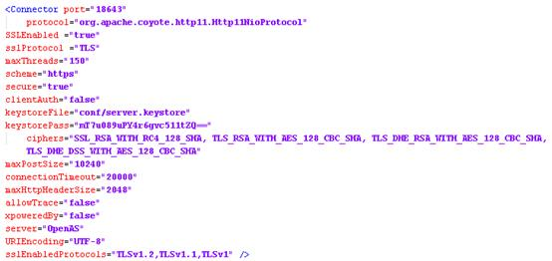
其中port="18643"为HTTPS服务端口号，可以对其进行修改，完成后重启eSDK服务。
server.xml文件所在默认路径为：
- Linux：“/opt/Huawei/eSDKSSO/esdk/conf/”
- Windows：“C:\Huawei\eSDKSSO\esdk\conf\”

在高并发访问eSDK场景下，如何提高eSDK性能？
背景信息
高并发场景（超过50个请求同时并发访问eSDK），对eSDK的性能要求较高，需要对eSDK进行性能调优。可以通过调整JVM的参数提高eSDK性能，具体方法如下。
Linux操作步骤
            - 编辑“/opt/Huawei/eSDKSSO/3rd/tomcat/bin/catalina.sh”文件，找到如下代码：
if [ -z "$LOGGING_MANAGER" ]; then
JAVA_OPTS="$JAVA_OPTS -Djava.util.logging.manager=org.apache.juli.ClassLoaderLogManager"
else
JAVA_OPTS="$JAVA_OPTS $LOGGING_MANAGER"
Fi
在后面添加一行：
JAVA_OPTS="$JAVA_OPTS -server -Xms1400M -Xmx1400M"
其中1400M为内存大小，可以根据具体场景和服务器内存大小做相应的调整。
            - 保存catalina.sh文件。
            - 重启eSDK服务。
----结束
Windows操作步骤
            - 通过regedit命令打开操作系统注册表。
            - 定位到“HKEY_LOCAL_MACHINE\SOFTWARE\Wow6432Node\Apache Software Foundation\Procrun 2.0\eSDKDaemon\Parameters\Java”。
            - 双击“Options”项，添加如下参数值：
Dserver
-Xms1400M
-Xmx1400M
其中1400M为内存大小，可以根据具体场景和服务器内存大小做相应的调整。
            - 重启eSDK服务。
----结束

如何查看端口是否被占用？
背景信息
为确保安装eSDK后，服务能正常启动，需要提前检查端口是否被占用。此处以8091端口为例进行说明。
Linux操作步骤
            - Linux操作系统终端中输入netstat -apn|grep "8091"命令查看端口是否被占用。
tcp 0 0 :::8091 :::* LISTEN 11226/java
可以看到8091端口被进程号为11226的java进程占用。
            - 如果确认该进程不影响系统，可以输入kill -9 11226命令结束该进程，或者选择未被占用的端口进行eSDK安装。
----结束
Windows操作步骤
            - Windows操作系统中，输入cmd命令进入“命令提示符窗口”。
            - 命令提示符窗口输入netstat -aon|findstr "8086"命令查看8086端口是否被占用。
TCP 0.0.0.0:8086 0.0.0.0:0 LISTENING 27624
可以看到8086端口被进程号为27624的进程占用。
            - 继续输入tasklist|findstr "27624"命令查看进程号为27624的进程。
java.exe 27624 Console 1 57,988 K
可以看到当前8086端口被java.exe进程占用。
            - 如果确认该进程对系统运行没有影响，可以通过任务管理器或者输入taskkill /f /t /im java.exe命令结束该进程，或者选择其他未使用端口进行eSDK的安装。
成功: 已终止PID 27624 (属于 PID 19436 子进程)的进程。
----结束

eSDK安装提示IP地址或主机名配置有误
背景信息
Linux操作系统配置多网卡多IP，安装eSDK提示IP地址或主机名配置有误，请保持/etc/hosts和网卡配置一致，如图1-1所示。
              - 错误界面
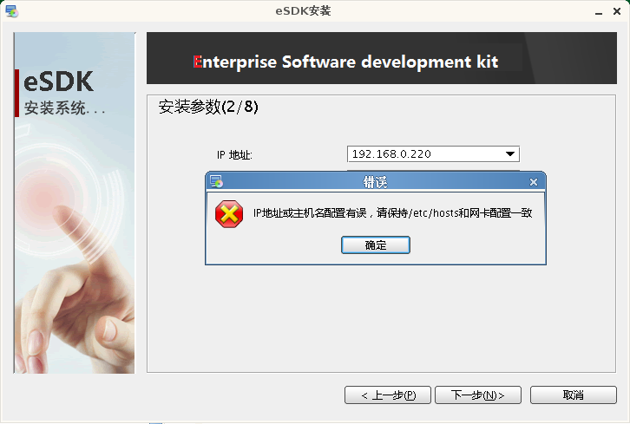

在配置了多网卡和多IP的Linux操作系统中，eSDK安装部署时候只能将/etc/hosts文件中的第一个IP作为服务IP。具体判断和调整方法如下。
操作步骤
            - 以root用户登录Linux操作系统，打开桌面终端，执行“ping主机名”的命令，查看当前起服务的IP地址。
EC: # ping EC
PING EC.site (10.170.97.137) 56(84) bytes of data.
64 bytes from EC.site (10.170.97.137): icmp_seq=1 ttl=64 time=0.035 ms
64 bytes from EC.site (10.170.97.137): icmp_seq=2 ttl=64 time=0.032 ms
……
可以看到当前和主机名绑定的IP地址是10.170.97.137，和eSDK安装选取的IP地址192.168.0.220不一致。
            - 通过命令行vi /etc/hosts打开HOSTS文件，修改IP顺序。
原始的HOSTS文件配置的IP顺序如下所示：
10.170.97.137 EC.site EC
192.168.0.220 EC.site EC
168.0.1.1 EC.site EC
按下“i”键，开始编辑HOSTS文件，对配置的IP做如下调整：
192.168.0.220 EC.site EC
10.170.97.137 EC.site EC
168.0.1.1 EC.site EC
按“Esc”键，输入:wq!保存HOSTS文件。
            - 在桌面终端命令行中输入reboot命令重启Linux操作系统，使IP配置生效。
            - 重启后重新登录Linux操作系统，安装eSDK，此时可以正常将192.168.0.220作为eSDK服务IP。
----结束

如何收集eSDK故障信息
背景信息
当系统出现异常或故障时，作为维护人员，希望在故障的eSDK服务器上运行收集工具，快速全面的收集系统信息，以方便产品支撑团队分析问题，更快的提供解决方案。
故障信息采集工具可以一键式收集系统和eSDK的配置和运行信息，并将收集的所有信息打包至指定目录。
操作步骤
            - 运行esdkfaultmessagecollector工具。
- Linux：
在“/opt/Huawei/eSDKSSO/bin”目录下执行./esdkfaultmessagecollector.sh命令，启动故障信息采集工具。
cd /opt/Huawei/eSDKSSO/bin
./esdkfaultmessagecollector.sh
- Windows：
单击“esdkfaultmessagecollector.bat”启动故障信息采集工具。（工具所在路径：“C:\Huawei\eSDKSSO\bin”）
系统显示“eSDK故障信息采集”界面，如图1-1所示。
              - eSDK故障信息采集
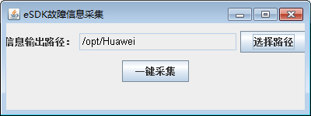

            - “信息输出路径”默认为eSDK SSO所在路径，如果要选择其他路径，单击“选择路径”，选择具体的输出路径后，单击“打开”。
            - 选择路径完成后，单击“一键采集”进行信息采集。
信息采集完成后，系统显示“消息”界面，如图1-1所示。
              - 消息
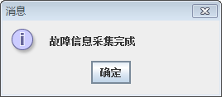

具体收集信息如表1-1所示。
                - 收集信息
信息类别 | 具体信息
环境数据 | - 操作系统版本（包括位数、专业版还是企业版等）、补丁版本  - JRE位置、版本  - Tomcat位置、版本  - eSDK安装位置、版本（详细到B版本或编译时间）  - IP配置、是否有防火墙  - 硬盘可用空间情况  - 系统时间和时区
配置数据 | - eSDK服务器的安装组件及版本  - eSDK服务进程的配置  - eSDK网元配置、用户配置  - eSDK服务器端各个业务的配置文件
运行数据 | - 操作系统运行数据：CPU/内存占用情况；端口占用情况  - eSDK服务进程CPU/内存占用情况；堆栈信息  - eSDK服务进程的调试日志和运行日志  - Tomcat的运行日志  - Windows的应用程序日志（Error和Fatal级别）  - Windows的故障转储文件列表

故障信息数据默认压缩在“/opt/Huawei/fault_info_output.zip”或“C:\Huawei\fault_info_output.zip”下。
----结束

如何修改eSDK服务器缺省安装路径
场景描述
eSDK缺省安装路径为“/opt/Huawei/eSDKSSO”，如果需要安装到其他目录，需要手动修改eSDK安装包的缺省安装路径。
Linux操作步骤
            - 解压缩eSDK代理服务端安装包“eSDK_SSO_V1.5.70.100_SLES_x64.zip”。
            - 进入目录“eSDK_SSO_V1.5.70.100_SLES_x64/etc/config”。
            - 通过记事本打开“DefaultValues.properties”配置文件。
            - 搜索“/opt/Huawei/eSDKSSO”，替换为需要安装eSDK的目录。
----结束
eSDK的安装路径不能有空格、中文，只能由字母、数字、下划线、中划线组成，且长度不能超过60个字符。
Windows操作步骤
            - 解压缩eSDK代理服务端安装包“eSDK_SSO_V1.5.70.100_Windows_x64.zip”。
            - 进入目录“eSDK_SSO_V1.5.70.100_Windows_x64\etc\config”。
            - 通过记事本打开“DefaultValues.properties”配置文件。
            - 搜索“C:\\Huawei\\”，替换为需要安装eSDK的目录。
----结束
- 注意使用“\\”符号分割路径。
- eSDK的安装路径不能有空格、中文，只能由字母、数字、下划线、中划线组成，且长度不能超过60个字符。

无法显示eSDK统一管理平台登录页面
场景描述
在IE浏览器中输入https://eSDK服务IP:19643/esdkom，无法显示登录页面。
处理步骤
当IE浏览器的Java脚本被禁用，页面中将无法显示eSDK统一管理平台，可以参考下面方法启用IE浏览器的Java脚本。
            - 在IE浏览器中单击“工具 > Internet选项 > 安全 > 自定义安全级别”。
系统显示“安全设置-受信任的站点区域”界面。
            - 在“设置”区域分别找到“Java小程序脚本”和“活动脚本”，选择“启用”。
            - 单击“确定”。
            - 在IE浏览器中输入https://eSDK服务IP:19643/esdkom，正常显示eSDK统一管理平台登录界面。
----结束
如果执行上述操作后，仍然无法显示登录页面，可以尝试执行如下操作：
            - 依次单击“工具 > Internet选项 > 安全”，在“选择要查看的区域或更改安全设置”下，选择“Internet”，而并非“可信站点”等其他三项。
            - Linux下，在“/opt/Huawei/eSDKSSO/bin”下通过命令stop-esdkomdaemon.sh停止统一管理平台服务，再通过命令start-esdkomdaemon.sh启动统一管理平台服务。
            - Windows下，重启管理平台服务：
- 依次单击“开始 > eSDKSSO > 停止管理平台”，停止管理平台服务。
- 依次单击“开始 > eSDKSSO > 启动管理平台”，启动管理平台服务。

如何执行Tomcat证书替换（Linux）
前提条件
keytool命令可用。具体检查步骤如下：
- 在桌面右键单击“Open In Terminal”，系统显示“Terminal”界面。
- 输入命令keytool。
系统显示如图1-1所示界面，表明keytool命令可用。
              - keytool命令界面
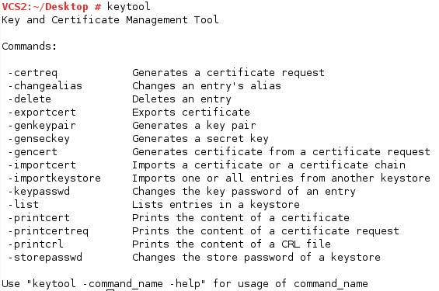

keytool命令不可用的解决方法，参见keytool命令不可用解决方法。
背景信息
- 本文密钥库及证书生成路径以“opt/key”为例，由于keytool命令不支持自动创建目录，需确保密钥库及证书生成路径已存在。
- 执行操作前，切换到opt根目录。
操作步骤
            - 生成Tomcat密钥库文件。
具体操作命令如下：
keytool -genkey -alias server -keysize 2048 -validity 3650 -keyalg RSA -dname "CN=Huawei, OU=ISV,O=ISV, L=SuZhou, ST=JiangSu, C=CH" -keypass ChangeMe123 -storepass ChangeMe123 -keystore /opt/key/server.keystore
关于参数的说明如表1-1所示。
                - 参数说明
参数 | 说明
genkey | 创建一个新的密钥。  该命令为genkeypair简写，与genkeypair功能相同。
alias | 创建别名，每个密钥库文件都关联这一个独一无二的别名，别名不区分大小写。
keysize | 密钥长度，如：1024、2048，建议使用2048。
validity | 创建证书的有效期，单位：天。
keyalg | 指定密钥的算法：  - RSA：非对称加密算法，既能用于数据加密也能用于数字签名，易于理解和操作。  - DSA：数字签名算法。  默认采用DSA算法。
dname | 指定密钥的识别名（Distinguished Names），表明密钥发行者的身份，具体说明如下：  - CN：名字与姓氏  - OU：组织单位名称  - O：组织名称  - L：城市或区域名称  - ST：州或省份名称  - C：国家代码，例如中国：CN
keypass | 指定别名条目的密码，即私钥的密码。
storepass | 指定密钥库的密码，即获取keystore信息所需的密码。
keystore | 指定密钥库的名称，包括密钥库所在的完整路径，例如：“opt/key/server.keystore”。

            - 根据步骤1生成的密钥库文件生成证书请求文件。
具体操作命令如下：
keytool -certreq -alias server -sigalg "MD5withRSA" -file opt/key/certreq.cer -keypass ChangeMe123 -keystore opt/key/server.keystore -storepass ChangeMe123
关于参数的说明如表1-1所示。
                - 参数说明
参数 | 说明
certreq | 创建一个新的证书请求文件。
alias | 别名，与生成Tomcat密钥库文件时填写的别名相同。
sigalg | 指定加密算法，分别与生成Tomcat密钥库文件时keyalg参数对应。  - keyalg为RSA：MD5withRSA  - keyalg为DSA：SHA1withDSA
file | 生成的证书请求文件名，包括完整路径。例如：“opt/key/certreq.cer”。
keypass | 私钥的密码。
keystore | 密钥库的名称。
storepass | 密钥库密码，即获取keystore信息所需的密码。

            - 将证书请求文件发送给CA机构后，向CA机构索取根证书和服务器证书。
            - 导入根证书至密钥库中，以根证书为：“cacert.cer”为例。
具体操作命令如下：
keytool -keystore opt/key/server.keystore -import -alias RootCA -file opt/key/cacert.cer
关于参数的说明如表1-1所示。
                - 参数说明
参数 | 说明
keystore | 密钥库的名称。
import | 导入证书。  该命令是importcert简写，与importcert命令作用相同。
alias | 根证书别名。
file | 根证书名称，通过CA机构获取。

- 执行根证书导入命令后，系统提示输入密钥库口令。输入生成密钥库时设定的密钥库密码，示例中为：ChangeMe123。
密码确认无误后，系统提示是否信任此证书？
- 输入y，信任此证书。
系统显示证书已添加到密钥库中。
具体界面如图1-2所示。
              - 命令界面
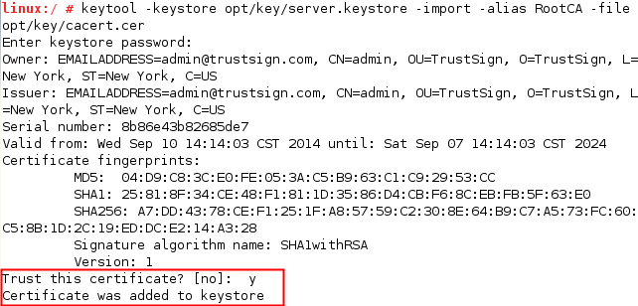

            - 导入服务器证书至密钥库中，以“tomcatcert.cer”服务器证书为例。
具体操作命令如下：
keytool -keystore opt/key/server.keystore -import -alias server -file opt/key/tomcatcert.cer
关于参数的说明如表1-1所示。
                - 参数说明
参数 | 说明
keystore | 密钥库的名称。
import | 导入证书。  该命令是importcert简写，与importcert命令作用相同。
alias | 密钥库的别名。
file | 服务器证书名称，通过CA机构获取。

具体界面如图1-2所示。
              - 命令界面

按照界面提示，输入密钥库密码。
- 若提示“证书回复已经安装在密钥库中”，表明操作成功。
- 若提示“证书已经安装在密钥库中”，请检查上述操作步骤是否有误，并重新制作证书。
            - 更新原始密钥库文件。
- 备份原始密钥库文件“server.keystore”，原始密钥库文件所在位置：“${eSDK_Home}/esdksso/conf”，${eSDK_Home}为eSDK安装路径。
- 将新生成的密钥库文件“opt/key/server.keystore”复制到“${eSDK_Home}/esdksso/conf”目录下，替换原有密钥库文件。
            - 修改“${eSDK_Home}/esdksso/conf/server.xml”文件。
<Connector port="18543"
protocol="org.apache.coyote.http11.Http11NioProtocol"
SSLEnabled ="true"
sslProtocol ="TLS"
maxThreads="150"
scheme="https"
secure="true"
clientAuth="false"
keystoreFile="conf/server.keystore"
keystorePass="mT7u089uPY4r6gvc511tZQ=="
ciphers="SSL_RSA_WITH_RC4_128_SHA, TLS_RSA_WITH_AES_128_CBC_SHA, TLS_DHE_RSA_WITH_AES_128_CBC_SHA, TLS_DHE_DSS_WITH_AES_128_CBC_SHA"
maxPostSize="10240"
connectionTimeout="20000"
allowTrace="false"
xpoweredBy="false"
server="OpenAS"
URIEncoding="UTF-8"
sslEnabledProtocols="TLSv1.2,TLSv1.1,TLSv1,SSLv3,SSLv2Hello" />
关于修改项的说明如下：
- keystoreFile：生成密钥库文件时填写的密钥库文件名，本例中为“server.keystore”。
- keystorePass：密钥库密码，出于安全考虑，需要加密配置，具体步骤参见密钥库密码加密。
- eSDK安装完成后，初始密钥库密码明文为：“ChangeMe123”，加密后为：“mT7u089uPY4r6gvc511tZQ==”，与本文示例中密码相同。
            - 密钥库密码“keystorePass”加密。
- 解压缩“keystorePass”加密工具“encryption.zip”至本地。本文以解压缩至“opt/encryption”为例。
- 切换目录至“opt/encryption”。
- 加密密钥库密码。
具体命令如下所示：
chmod +x openas_encrypt.sh
./openas_encrypt.sh
0 ECB BMEIMPL@YYYYMMDD ChangeMe123
关于参数的说明如表1-1所示。
                - 参数说明
参数 | 说明
openas_encrypt.sh | 加密算法脚本。
0 | 加密类型，不可修改。
ECB | 加密模式，不可修改。
BMEIMPL@YYYYMMDD | 加解密所用的key，不可修改，否则会反解失败。
ChangeMe123 | 创建密钥库时指定的密钥库密码。

- 完成上述操作后，“encryptedPassword”对应的密码即为加密结果，“encryptedKey”对应的值为key加密后的结果。
具体界面如图1-2所示。
              - 命令界面
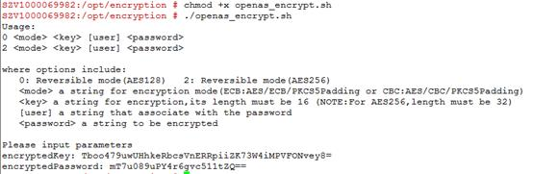

            - 修改“${eSDK_Home}/esdk/conf/catalina.properties”文件。
#The keystore password for jmx
com.huawei.openas.ssl.keyStorePassword=mT7u089uPY4r6gvc511tZQ==
com.huawei.openas.ssl.keyStorePassword用于配置密钥库密码。
----结束
后续处理
keytool命令不可用解决方法。
出现keytool不是内部或外部命令，也不是可运行的程序或批处理文件提示信息，则表明keytool命令不可用，可能由下述两个原因引起：
            - 未安装JDK。
需到Oracle官方网站下载JDK并执行安装，安装完成后，系统默认配置环境变量。如若版本原因系统未自动配置环境变量，可参见下述步骤进行环境变量的配置。
需要确保JDK版本为1.7及以上。
            - 安装JDK但未配置环境变量。
此处以JDK所在目录：“opt/jdk1.7.0_45”为例。
- 打开“/etc/profile”文件。
- 修改“JAVA_HOME”为export JAVA_HOME=/opt/jdk1.7.0_45。
- 修改“PATH”为export PATH=${JAVA_HOME}/bin:$PATH。
- 配置环境变量完成后，重复检查步骤检查keytool命令是否可用。
----结束

如何执行Tomcat证书替换（Windows）
前提条件
- keytool命令可用。具体检查步骤如下：
  - 依次单击“开始 > 运行”。输入命令cmd，系统显示“命令行窗口”。
  - 输入命令keytool。
系统显示如图1-1所示界面，表明keytool命令可用。
              - keytool命令界面
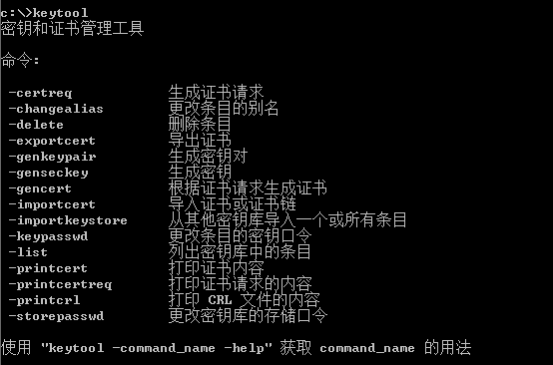

keytool命令不可用的解决方法，参见keytool命令不可用解决方法。
背景信息
- 本文密钥库及证书生成路径以“C:\key”为例，由于keytool命令不支持自动创建目录，需确保密钥库及证书生成路径已存在。
- 执行操作前，切换到C盘根目录。
操作步骤
            - 生成Tomcat密钥库文件。
具体操作命令如下：
keytool -genkey -alias server -keysize 2048 -validity 3650 -keyalg RSA -dname "CN=Huawei, OU=ISV,O=ISV, L=SuZhou, ST=JiangSu, C=CH" -keypass ChangeMe123 -storepass ChangeMe123 -keystore c:\key\server.keystore
命令界面如图1-1所示。
              - 命令界面
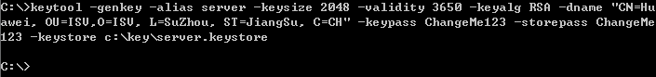

关于参数的说明如表1-1所示。
                - 参数说明
参数 | 说明
genkey | 创建一个新的密钥。  该命令为genkeypair简写，与genkeypair功能相同。
alias | 创建别名，每个密钥库文件都关联这一个独一无二的别名，别名不区分大小写。
keysize | 密钥长度，如：1024、2048，建议使用2048。
validity | 创建证书的有效期，单位：天。
keyalg | 指定密钥的算法：  - RSA：非对称加密算法，既能用于数据加密也能用于数字签名，易于理解和操作。  - DSA：数字签名算法。  默认采用DSA算法。
dname | 指定密钥的识别名（Distinguished Names），表明密钥发行者的身份，具体说明如下：  - CN：名字与姓氏  - OU：组织单位名称  - O：组织名称  - L：城市或区域名称  - ST：州或省份名称  - C：国家代码，例如中国：CN
keypass | 指定别名条目的密码，即私钥的密码。
storepass | 指定密钥库的密码，即获取keystore信息所需的密码。
keystore | 指定密钥库的名称，包括密钥库所在的完整路径，例如：“C:\key\server.keystore”。

            - 根据步骤1生成的密钥库文件生成证书请求文件。
具体操作命令如下：
keytool -certreq -alias server -sigalg "MD5withRSA" -file c:\key\certreq.cer -keypass ChangeMe123 -keystore c:\key\server.keystore -storepass ChangeMe123
命令界面如图1-1所示。
              - 命令界面

关于参数的说明如表1-1所示。
                - 参数说明
参数 | 说明
certreq | 创建一个新的证书请求文件。
alias | 别名，与生成Tomcat密钥库文件时填写的别名相同。
sigalg | 指定加密算法，分别与生成Tomcat密钥库文件时keyalg参数对应。  - keyalg为RSA：MD5withRSA  - keyalg为DSA：SHA1withDSA
file | 生成的证书请求文件名，包括完整路径。例如：“C:\key\certreq.cer”。
keypass | 私钥的密码。
keystore | 密钥库的名称。
storepass | 密钥库密码，即获取keystore信息所需的密码。

            - 将证书请求文件发送给CA机构后，向CA机构索取根证书和服务器证书。
            - 导入根证书至密钥库中，以根证书为：“cacert.cer”为例。
具体操作命令如下：
keytool -keystore c:\key\server.keystore -import -alias RootCA -file c:\key\cacert.cer
关于参数的说明如表1-1所示。
                - 参数说明
参数 | 说明
keystore | 密钥库的名称。
import | 导入证书。  该命令是importcert简写，与importcert命令作用相同。
alias | 根证书别名。
file | 根证书名称，通过CA机构获取。

- 执行根证书导入命令后，系统提示输入密钥库口令。输入生成密钥库时设定的密钥库密码，示例中为：ChangeMe123。
密码确认无误后，系统提示是否信任此证书？
- 输入y，信任此证书。
系统显示证书已添加到密钥库中。
具体界面如图1-2所示。
              - 命令界面
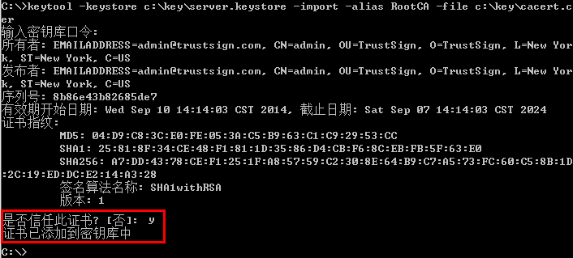

            - 导入服务器证书至密钥库中，以“tomcatcert.cer”服务器证书为例。
具体操作命令如下：
keytool -keystore c:\key\server.keystore -import -alias server -file c:\key\tomcatcert.cer
关于参数的说明如表1-1所示。
                - 参数说明
参数 | 说明
keystore | 密钥库的名称。
import | 导入证书。  该命令是importcert简写，与importcert命令作用相同。
alias | 密钥库的别名。
file | 服务器证书名称，通过CA机构获取。

具体界面如图1-2所示。
              - 命令界面
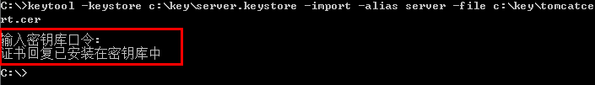

- 按照界面提示，输入密钥库密码。
- 若提示证书回复已经安装在密钥库中，表明操作成功。
- 若提示证书已经安装在密钥库中，请检查上述操作步骤是否有误，并重新制作证书。
            - 更新原始密钥库文件。
- 备份原始密钥库文件“server.keystore”，原始密钥库文件所在位置：“${eSDK_Home}\esdk\conf”，${eSDK_Home}为eSDK安装路径。
- 将新生成的密钥库文件“C:\key\server.keystore”复制到“${eSDK_Home}\esdk\conf”目录下，替换原有密钥库文件。
            - 修改“${eSDK_Home}\esdk\conf\server.xml”文件。
<Connector port="18543"
protocol="org.apache.coyote.http11.Http11NioProtocol"
SSLEnabled ="true"
sslProtocol ="TLS"
maxThreads="150"
scheme="https"
secure="true"
clientAuth="false"
keystoreFile="conf/server.keystore"
keystorePass="mT7u089uPY4r6gvc511tZQ=="
ciphers="SSL_RSA_WITH_RC4_128_SHA, TLS_RSA_WITH_AES_128_CBC_SHA, TLS_DHE_RSA_WITH_AES_128_CBC_SHA, TLS_DHE_DSS_WITH_AES_128_CBC_SHA"
maxPostSize="10240"
connectionTimeout="20000"
allowTrace="false"
xpoweredBy="false"
server="OpenAS"
URIEncoding="UTF-8"
sslEnabledProtocols="TLSv1.2,TLSv1.1,TLSv1,SSLv3,SSLv2Hello" />
关于修改项的说明如下：
- keystoreFile：生成密钥库文件时填写的密钥库文件名，本例中为“server.keystore”。
- keystorePass：密钥库密码，出于安全考虑，需要加密配置，具体步骤参见密钥库密码加密。
- eSDK安装完成后，初始密钥库密码明文为：“ChangeMe123”，加密后为：“mT7u089uPY4r6gvc511tZQ==”，与本文示例中密码相同。
            - 密钥库密码“keystorePass”加密。
- 解压缩“keystorePass”加密工具“encryption.zip”至本地。本文以解压缩至“C:\encryption”为例。
- 依次单击“开始 > 运行”，输入命令cmd后，系统显示命令行窗口。
- 切换目录至“C:\encryption”。
系统显示如图1-1所示界面。
              - 命令界面
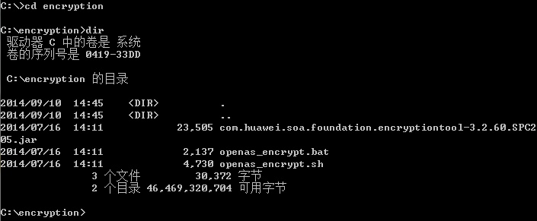

- 加密密钥库密码。
具体命令如下所示：
openas_encrypt.bat 0 ECB BMEIMPL@YYYYMMDD ChangeMe123
关于参数的说明如表1-1所示。
                - 参数说明
参数 | 说明
openas_encrypt.bat | 加密算法脚本。
0 | 加密类型，不可修改。
ECB | 加密模式，不可修改。
BMEIMPL@YYYYMMDD | 加解密所用的key，不可修改，否则会反解失败。
ChangeMe123 | 创建密钥库时指定的密钥库密码。

- 完成上述操作后，“encryptedPassword”对应的密码即为加密结果，“encryptedKey”对应的值即为key加密后的结果。
具体加密结果如下所示。
C:\encryption>openas_encrypt.bat 0 ECB BMEIMPL@YYYYMMDD ChangeMe123
encryptedKey: Tboo479uwUHhkeRbcsVnERRpiiZK73W4iMPVFONvey8=
encryptedPassword: mT7u089uPY4r6gvc511tZQ==
            - 修改“${eSDK_Home}/esdk/conf/ catalina.properties”文件。
#The keystore password for jmx
com.huawei.openas.ssl.keyStorePassword=mT7u089uPY4r6gvc511tZQ==
com.huawei.openas.ssl.keyStorePassword用于配置密钥库密码
----结束
后续处理
keytool命令不可用解决方法。
出现keytool不是内部或外部命令，也不是可运行的程序或批处理文件提示信息，则表明keytool命令不可用，可能由下述两个原因引起：
- 未安装JDK。
需到Oracle官方网站下载JDK并执行安装，安装完成后，系统默认配置环境变量。如若版本原因系统未自动配置环境变量，可参见下述步骤进行环境变量的配置。
需要确保JDK版本为1.7及以上。
- 安装JDK但未配置环境变量。
此处以JDK所在目录：“C:\Program Files\Java\jdk1.7.0_45”为例。
  - 右键单击“计算机 > 属性”。
  - 依次单击“高级系统设置 > 环境变量”。系统显示如图1-1所示界面。
              - 环境变量
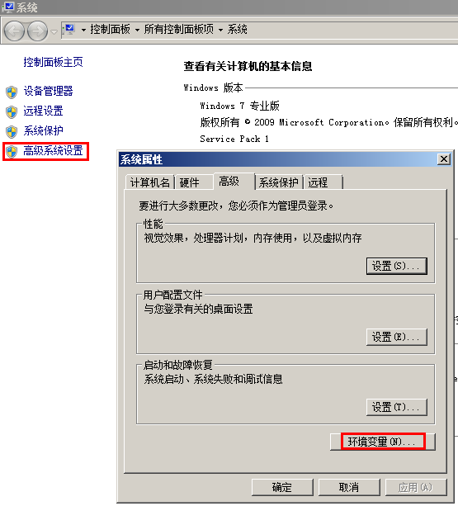

  - 在“系统变量”“Path”中配置变量值为“C:\Program Files\Java\jdk1.7.0_45\bin;”，如图1-2所示。
              - 系统属性
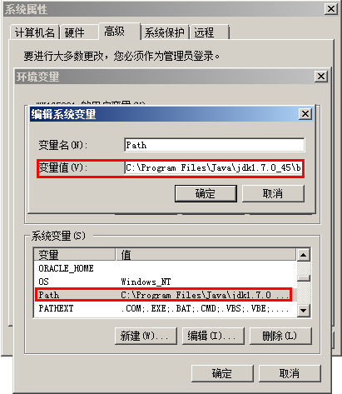

  - 配置环境变量完成后，重复步骤1检查keytool命令是否可用。

删除eSDK后再次安装eSDK服务无法启动
背景信息
卸载eSDK再次安装后，eSDK服务无法启动，第二次安装与首次安装路径不同。
操作步骤
            - 单击“计算机 > 属性 > 高级系统设置”。
            - 单击“环境变量”。
            - 查看PATH下是否存在例如“C:\Huawei\eSDK\esdk\Library\bin”路径，如果有，删除该路径。（C:\Huawei为eSDK安装路径）
            - 单击“确定”，保存上述操作。
----结束

登录OM管理平台，无法出现验证码
场景描述
登录OM首页，无法出现验证码，导致无法成功登录OM管理平台。
Linux操作步骤
            - 执行unset -v DISPLAY命令，清除DISPLAY环境变量。
            - 关闭已经打开的OM登录页面。
            - 切换至“bin”目录。
cd /opt/Huawei/eSDKSSO/bin
            - 执行./stop-esdkomdaemon.sh命令，停止管理平台服务。
            - 执行./start-esdkomdaemon.sh，重新启动管理平台服务。
----结束
Windows处理步骤
出现该现象的概率非常低，如果尝试刷新错误码仍然无法解决问题，建议重新启动OM管理平台，查看问题是否得到解决。
            - 关闭已经打开的OM登录页面。
            - 依次单击“开始 > eSDKSSO”。
            - 单击“停止管理平台”，停止管理平台服务。
            - 单击“启动管理平台”，重新启动管理平台服务。
----结束

正常安装eSDK，无法启动服务
背景信息
按照eSDK安装步骤，正常完成eSDK安装，无法启动eSDK服务。如图1-1所示。
              - 无法启动服务
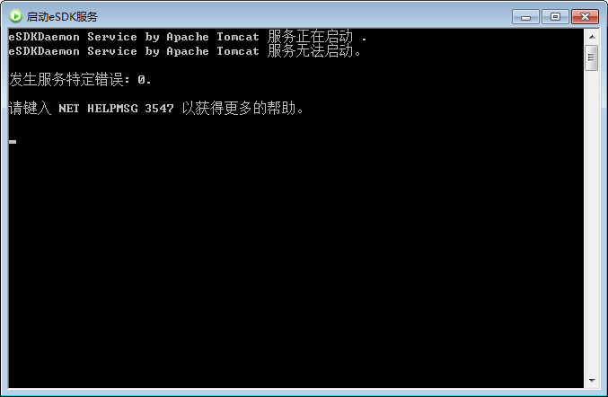

操作步骤
            - 重新安装eSDK，发现显示的是英文安装界面，如图1-1所示。
              - 安装显示界面
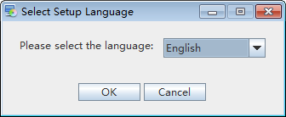

            - 检查操作系统默认的语言为“英语”。查看操作系统“区域和语言”，结果如图1-1所示。
              - 区域和语言
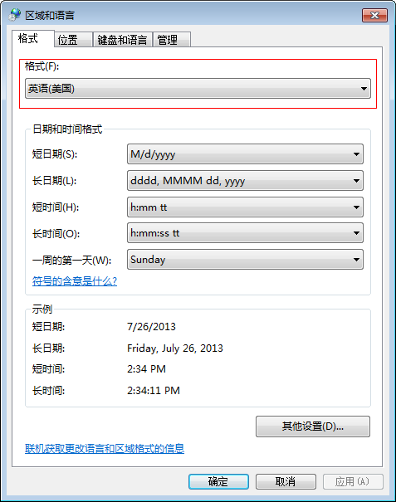

            - 查看软件安装包所在路径是否存在中文路径（如“C:\eSDK_安装”）。
由于两者的语言环境不一致导致上述问题，修正即可。处理方法如下所示：
- 修改eSDK软件包所在路径，确保软件包存放路径只能由“字母、数字、_和-”组合而成。
- 修改操作系统语言环境为“中文(简体，中国)”。
验证发现eSDK服务正常启动。
----结束

eSDK安装盘闪退或者出现JVM无法建立
背景信息
在安装eSDK的时候，出现闪退。通过命令提示符窗口运行setup.bat文件安装eSDK的时候出现如下错误：
Error occurred during initialization of VM
Could not reserve enough space for object heap
Error:Could not create the Java Virtual Machine.
Error:A fatal exception has occurred.Program will exit.
操作步骤
            - 出现这样的现象主要是由于服务器JAVA内存不足导致，可以通过如下方法解决：
- 增加服务器内存。
- 先停止占用大量内存的JAVA应用/服务，待eSDK安装完成后重新启动停止的JAVA应用。
----结束

如何配置eSDK防火墙防范DOS攻击
任务说明
通过eSDK代理服务器的Windows防火墙规则，配置安装运行eSDK的计算机IP地址，防范DOS（Denial of Service，拒绝服务）攻击。
操作步骤
- 以“Administrators”组中的操作系统用户登录eSDK服务器操作系统。
- 选择“开始 > 所有程序 > 管理工具 > 本地安全策略”，右键单击，以管理员身份运行。
系统弹出如图1-1所示界面。
              - 本地安全策略
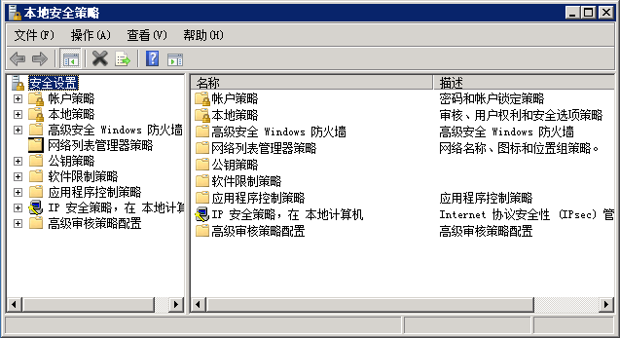

- 单击“高级安全Windows防火墙 > 高级安全Windows防火墙 > 入站规则”。
系统显示如图1-2所示界面。
              - 入站规则
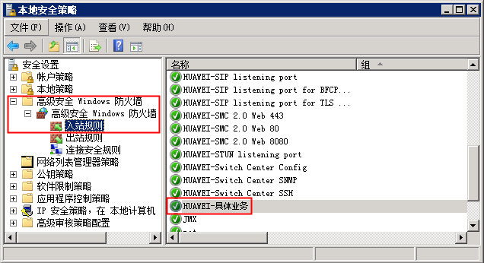

此处具体业务为SSO。
- 在入站规则中，找到“HUAWEI-具体的业务”规则，右键单击，选择“属性”。
系统弹出“HUAWEI-具体业务”属性对话框。
- 在“HUAWEI-具体业务”属性对话框中选择“作用域”标签。
系统显示如图1-3所示界面。
              - 作用域
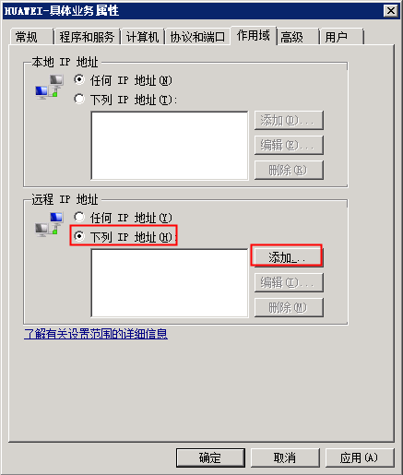

- 在“远程IP地址”中选择“下列IP地址”，单击“添加”。
系统弹出如图1-4所示界面。
              - 添加IP地址
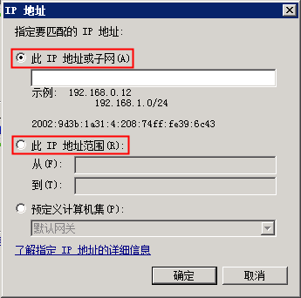

- 通过下面描述的两种方式添加使用本业务的计算机IP地址。
  - 此IP地址或子网
可以指定单个IP地址或者IPv4地址的子网。若要指定子网，请使用与下面类似的语法输入IP地址：192.168.1.0/24.1.1.2
正斜杠(/)后面的数字表示子网掩码中的位数。可能为32位。在本示例中，24表示前三个八进制数是子网地址，最后一个八进制数是子网内的主机ID。表示主机ID的位必须为0。本示例对应的子网掩码为255.255.255.0。
  - 此IP地址范围
输入两个IP地址。该范围的下限地址必须位于上限地址之前。范围由开始和结束IP地址之间的所有IP地址组成。
- 添加完成IP地址后，单击“确定”。
系统返回图1-3界面。
- 单击“确定”，完成IP地址的添加。

启动eSDK发生服务特定错误“4”
场景描述
启动eSDK服务时出现发生服务特定错误“4”提示信息，如图1-1所示，发生错误原因为Java内存分配不足。
              - 错误提示
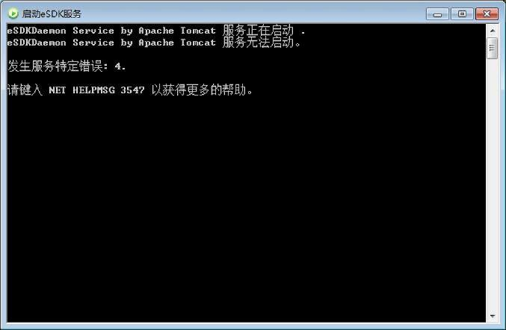

建议首先扩容物理内存，如果无法执行上述操作，可参见下述步骤，对注册表进行修改。
处理步骤
- 依次单击“开始 > 运行”，在“打开”输入框中输入regedit，系统显示“注册表编辑器”界面，如图1-1所示。
              - 注册表编辑器
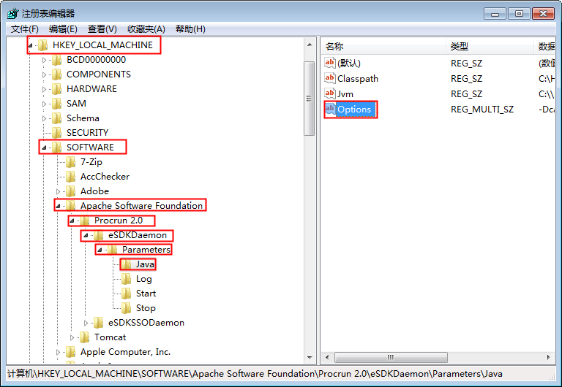

- 依次单击“HKEY_LOCAL_MACHINE > SOFTWARE > Apache Software Foundation > Procrun 2.0 > eSDKDaemon > Parameters > Java”，单击右侧的“Options”，系统显示“编辑多字符串”界面，如图1-2所示。
              - 编辑多字符串
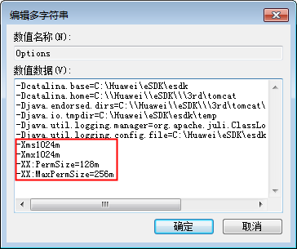

- 删除下述数值数据，单击“确定”。
-Xms1024m
-Xmx1024m
-XX:PermSize=128m
-XX:MaxPermSize=256m

附录
8.1 日志分析
8.2 Red Hat双机环境脚本样例

日志分析

日志级别说明
当系统出现问题需要定位且当前的日志无法满足要求时，可以通过修改日志的级别来获取更多的信息。其中DEBUG日志信息最丰富，ERROR日志信息最少。
具体说明如下：
- DEBUG：调试级别
- INFO：信息级别
- WARN：告警级别
- ERROR：错误级别

更改日志级别
eSDK Server运行日志级别修改
可以通过修改“log4j.xml”文件来更改eSDK服务器运行日志级别，修改文件后需要重启eSDK服务才能生效。
正常情况下运行日志级别为INFO，调试时需要修改为DEBUG。
“log4j.xml”的路径如下所示：
- Linux：“/opt/Huawei/eSDKSSO/esdk/webcontent/WEB-INF/classes”
- Windows：“C:\Huawei\eSDKSSO\esdk\webcontent\WEB-INF\classes”
修改项如下所示：
log4j.rootlogger：在rootlogger标签下，修改“level value”值为DEBUG。
eSDK OM管理平台日志级别修改
可以通过修改“log4j.xml”文件来更改OM管理平台日志级别，修改文件后需要重启eSDK服务才能生效。
正常情况下日志级别为INFO，调试时需要修改为DEBUG。
“log4j.xml”的路径如下所示：
- Linux：“/opt/Huawei/eSDKSSO/esdkom/webcontent/WEB-INF/classes”
- Windows：“C:\Huawei\eSDKSSO\esdkom\webcontent\WEB-INF\classes”
修改项如下所示：
log4j.rootlogger：在rootlogger标签下，修改“level value”值为DEBUG。
其他说明
- 重启eSDK服务请参见4.4 重启eSDK内容。
- 日志级别说明请参见8.1.1 日志级别说明。

服务端日志存储
关于日志存储说明如表1-1所示。
                - 日志存储说明
类别 | 说明详情
日志存储路径 | eSDK服务器日志存储于“/opt/Huawei/eSDKSSO/esdk/logs”（Windows为“C:\Huawei\eSDKSSO\esdk\logs”）。
日志文件名 | 正在记录的日志文件名为“模块名称.日志类型.log”。
模块名称 | 模块名称为“eSDK-Server”和“eSDK-具体的业务”。
日志类型 | 日志类型为：  - interface（接口类型）  - run（运行类型）  - operation（操作类型）
日志备份 | 日志文件定期根据大小备份，备份后的文件名为“模块名称.日志类型.log.次序”。
日志删除机制 | 当日志文件总量大小超过30G时，将最早生成的日志文件压缩备份，文件名称为xx.xx.log.yyyymmddhhmm.zip，文件赋予当前用户可操作权限；当磁盘可用空间小于5%时，顺序删除最早生成的日志文件zip包，并记录日志，直到可用空间大于5%。

日志信息结构
接口日志
接口日志格式为：日志时间|级别|接口所属业务|接口类型|接口协议|接口名称|源端设备|宿端设备|事务标识|请求时间|应答时间|请求参数|结果码|应答参数。
内容项 | 说明
日志时间 | 记录日志的时间，精确至毫秒；格式为yyyy-MM-dd HH:mm:sss。
级别 | 支持INFO级别。
接口所属业务 | 接口所属的产品，包括EC、IVS、TP、FusionSphere、Storage等。
接口类型 | 接口类型：  - 1：北向接口  - 2：南向接口  注：北向接口指的是eSDK与ISV应用之间交互的接口，南向接口指的是eSDK与华为产品之间交互的接口。
接口协议 | 接口协议分为SOAP（细分ParlayX）、Rest、COM、Native、HTTP+XML，SMPP。
接口名称 | 接口的名称。
源端设备 | 发送消息设备/模块的唯一标识字符串，一般是IP地址，本地调用时显示空。
宿端设备 | 接收消息设备/模块的唯一标识字符串，一般是IP地址，本地调用时显示空。
事务标识 | 唯一标识接口消息所属事务，一般用于异步消息中请求与响应消息的关联，业务模块自定义，没有则显示空。
请求时间 | 北向接口收到请求的时间，南向接口发起请求的时间，格式为yyyy-MM-dd HH:mm:sss。
应答时间 | 北向接口应答的时间，南向接口收到应答的时间，格式为yyyy-MM-dd HH:mm:sss。
请求参数 | 请求参数，涉及用户信息时，显示*（比如即时消息，用*替代），涉及多媒体信息时，显示*。
结果码 | 接口处理结果，0或不显示表示成功，其它情况显示错误码。
应答参数 | 应答参数，涉及用户信息时，显示*（例如即时消息，用*替代），涉及多媒体信息时，显示*。

操作日志
操作日志格式为：日期时间|级别|内部模块名|用户|操作客户端标识|操作结果|关键描述信息
内容项 | 说明
日期时间 | 记录日志的时间，精确至毫秒，yyyy-MM-dd HH:mm:sss。
级别 | 支持INFO级别。
内部模块名 | 内部模块名称，分为：login、config、log、version。
用户 | 执行操作的用户名称。
操作客户端标识 | 操作客户端标识，一般为客户端IP。
操作结果 | 操作结果：  - successful：操作成功  - failed：操作失败
关键描述信息 | 日志详细描述的关键信息，参见如下描述。

补充说明：
- 查询类操作，需要包括查询对象标识、名称、相关属性名称和属性值
- 设置类操作，需要包括设置对象标识、名称、相关属性名称和属性新值和旧值
- 创建类操作，需要包括创建操作涉及的对象标识、名称
- 删除类操作，需要包括删除操作涉及的对象标识、名称
运行日志
运行日志格式为：日期时间|级别|内部模块名|关键描述信息
内容项 | 说明
日期时间 | 记录日志的时间，精确至毫秒，yyyy-MM-dd HH:mm:sss。
级别 | 包括DEBUG、INFO、WARN、ERROR级别。
内部模块名 | 内部模块名称。
关键描述信息 | 日志详细描述的关键信息，参见如下描述。

关键描述信息包括如下：
- 对于系统运行过程中的异常状态和异常动作，需要包括异常对象名称、异常现象的详细描述和关键参数
- 对于系统进程的描述，需要包括进程标识、进程状态等
- 对于系统线程的描述，需要包括线程标识、线程状态、所属进程等
- 对于系统资源的占用描述，需要包括系统资源名、占用情况、是否越限等
- 对于加载License，需要包括相应License的关键信息
- 对于调试日志，需要包括动作和参数（如反射函数调用invoke(param1, param2, ……)）

Red Hat双机环境脚本样例
#!/bin/sh
RETVAL=0
start(){
echo "Starting eSDK SSO..."
"/opt/Huawei/eSDKSSO/bin/start-all.sh"
RETVAL=$?
return $RETVAL
}
stop(){
echo "Stoping eSDK SSO..."
"/opt/Huawei/eSDKSSO/bin/stop-all.sh"
RETVAL=$?
return $RETVAL
}
restart(){
echo "Restarting eSDK SSO..."
"/opt/Huawei/eSDKSSO/bin/restart-all.sh"
RETVAL=$?
return $RETVAL
}
status(){
chk_esdkserver=`ps -elfww | grep eSDKSSOProc | grep -v grep | wc -l`
chk_esdkomserver=`ps -elfww | grep eSDKSSOOMProc | grep -v grep | wc -l`
if [ $chk_esdkserver -eq 1 -a $chk_esdkomserver -eq 1 ];then
echo "eSDKSSOServer is running."
echo "eSDKSSOOMServer is running."
RETVAL=0
else
if [ $chk_esdkserver -eq 1 ];then
echo "eSDKSSOServer is running."
else
echo "eSDKSSOServer is not running."
fi
if [ $chk_esdkomserver -eq 1 ];then
echo "eSDKSSOOMServer is running."
else
echo "eSDKSSOOMServer is not running."
fi
RETVAL=1
fi
return $RETVAL
}
case "$1" in
start)
start
;;
stop)
stop
;;
status)
status
;;
restart)
restart
;;
*)
echo $"Usage: $0 {start|stop|status|restart}"
exit 2
esac

缩略语
缩写 | 全名 | 中文
AA | Authentication Authorization | 鉴权认证
EC | Enterprise Communication | 企业通讯
eSDK | Ecosystem Software Development Kit | -
HTTP | Hypertext Transfer Protocol | 超文本传输协议
HTTPS | Hypertext Transfer Protocol Secure | 超文本传输安全协议
ISV | Independent Software Vendor | 独立软件供应商
JRE | Java Runtime Environment | Java运行环境
JDK | Java Development Kit | Java开发工具包
NLB | Network Load Balance | 网络负载均衡
OBG | Open Business Gateway | 开放业务网关
SSL | Secure Sockets Layer | 安全套接层
SSO | Single Sign-On | 单点登录
URI | Uniform Resource Identifier | 通用资源标识符
UC | Unified Communication | 统一通讯

